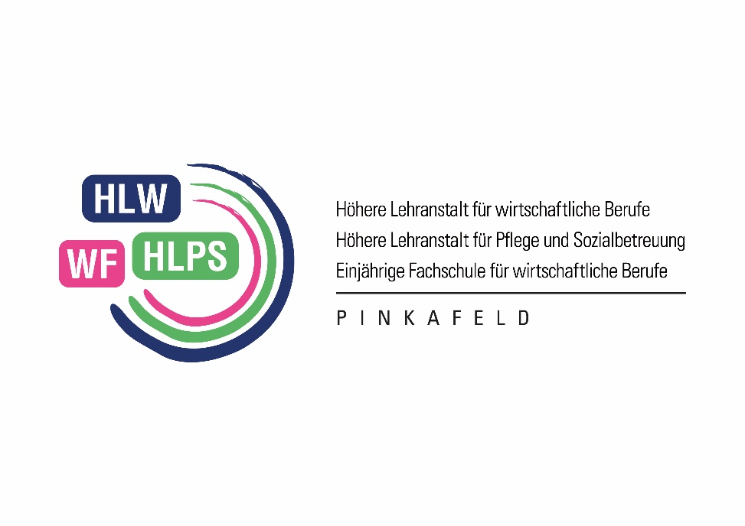

Ärztliches Zeugnis

für Frau /Herrn ………………………………………………. geb. am: ………………………………………………. wohnhaft in: ……………………………………………….

Dieses ärztliche Zeugnis dient zur Vorlage bei der

**Höhere Lehranstalt für Pflege und Sozialbetreuung Pinkafeld**

Für die Bewerbung in die Ausbildung zur Pflegeassistenzausbildung.

Impfstatus/-schutz (lt. Der vom BMG indizierten Impfungen):

|  |  |  |
| --- | --- | --- |
|  | durchgemacht | Impfschutz/Datum |
| Hepatitis B (Impfstoff wird von der AUVA  bei Bedarf z. Vfg. gestellt u. über die Schule besorgt) |  |  |
| Hepatitis A |  |  |
| Masern, Mumps, Röteln |  |  |
| Diphterie-Tetanus-Pertussis-Polio |  |  |
| Varizellen |  |  |
| Covid-19 (empfohlen) |  |  |

* Herz-Lungenbefund: psychischer Status:
* Halte- und Stützapparat: sonstige Auffälligkeiten:
* Allergiestatus:

Auf Grund meiner Untersuchung und der erhobenen Befunde bestätige ich, dass die/der Untersuchte zum heutigen Datum die zur Erfüllung der Berufspflichten nötige körperliche, geistige und gesundheitliche Eignung besitzt.

Datum Unterschrift u. Stempel